（一·）面具

“七——八——九——十——”

“藏好了吗？”

相由心生，这是钟馗记事后，听得最为书生气的词。

唐王崇道抑佛，这词是村长家的孩子，自几个被迫还俗的僧人那儿学来的。

后来村尾的产婆说，钟馗是自崖边老槐树上长出来的，这相由心生一说，便被忘却了。  
“你戴上这个脸壳，当鬼抓人，不然就不和你玩！”

“不许摘下来哦！”

但无论是相由心生，还是槐树长人，人们口中，总归能说出些新词，

好似有了这词，他们便可躲在暗处，闲瞅着当鬼的人，来回奔跑，茫然四顾，引以为乐。

这不，就连村长家里养的大黄狗亦学了新词，呜汪，无望。

“相由心生？放屁！分明是以貌取人，哈哈！”

可村里头，另一个戴面具的人，却不这么认为。

此人身着红袍，头戴鬼面，村里人都说，他有呼风唤雨、抓鬼驱邪之能，是个傩师。

钟馗只扮过假鬼，没见过真鬼，他不信傩师能抓鬼。

“天天当鬼，却还不信鬼！”

傩师笑话他，给了他一叠黄纸，一个瓷坛，命他去山顶破庙，给绝食而死的尼姑超度。

钟馗没拒绝，无论世上有没有鬼，他都想看看，旁人当鬼，是什么模样。

他上了山顶，于寅时将黄纸点燃，望着火盆中的红火，当真如傩师所言，变作了蓝火，

随后，他又依傩师指示，自破庙前的第七块石头下，亲手抓出一只蛤蟆，封入坛中。

这一回，他不得不信鬼了。

“实不相瞒，我也没见过鬼！哈哈！”

可傩师却把蛤蟆放了，他说那蛤蟆，不过是只寻常蛤蟆，体内并未寄宿着尼姑的魂灵。

只是破庙临近小溪，最近阴雨连绵，这雨后的石头底下，大多都藏着蛤蟆，

而那一叠黄纸之中，又恰有几张，被傩师沾染过硫磺。

由此，蛤蟆便被傩师当作鬼，借钟馗之手，狠狠捉了一回。

村里人听闻尼姑鬼魂已除，纷纷走上前来，对傩师又拜又谢，男女老少，俱是欢颜。

傩师得意非常，大口喝着酒，醉道这才是相由心生。

“有人心处，便有鬼……抓鬼还是当鬼，全凭本事！”

村长说钟馗是傩师的传人，请钟馗把面具摘下，

可钟馗望着傩师的鬼面，又望了望热切的村里人，只道不愿。

而傩师则说，钟馗戴着面具，只能除村里的鬼。

“要戴，便戴这个！“

远处骑来几匹高头大马，马上之人，身着朝服，头戴乌纱，说是为了调查尼姑之死而来。

江山社稷的鬼、天下百姓心里的鬼，皆由他们来除。

钟馗仰望着马上之人，摘下了面具。

（二）状元

傩师死了，是老死的。

钟馗自信中得知傩师死讯后，只把信纸烧作了灰，便转头伏案苦读。

乡试、院试、会试，每一场考试他看到的风景，都比当年那崖底小村要好。

可每一处风景，他都无暇细看，只因关中大旱、山东蝗灾，百姓心里，全都是鬼。

“唉，搞什么崇道抑佛，施粥的寺院全都关门了！不让和尚活，也得让百姓活啊！”  
“或是此举惹怒上苍，佛祖降罪，方才降下连连天灾！”

钟馗知晓自己要戴的不是面具，便全心全意，将满腔家国情怀，借一手好字，留存笔下。

可这些文章，只有朝中考官能看见。考场里外，民间乡野看见的，是面具下的那张脸。

于是，便有人说，今年科举有鬼怪出没，乱人心神，纠缠不休，专害考生落榜。

又有人说，钟馗乃是灾星转世，看似进京赶考，实则吸食大唐运数。

“状元，朕让你抬起头来……”

这些风闻，很快便借“鬼状元”之名，经由司天台，传到了唐王耳朵里。

钟馗不敢违命，可他亦不敢望向议论纷纷的满朝文武，不敢望向坐于百官之后的唐皇。

是了，百官不是村里人，唐皇亦不是傩师，钟馗与他们，只有一面之缘。

“请陛下明鉴，‘鬼状元’一说，实乃子虚乌有！”

司天台第一个出面，力保这名心怀家国，于两地灾情，均有独特见解的好状元。

当朝宰相张说望着钟馗，一言不发，他也是状元出身，

所以他知晓状元从官后，需要赢得多少青睐，忍耐多少年月，才能爬到高位，

爬到一个能将满腔报复、才识学思付诸朝堂，力挽狂澜的位置。

钟馗可能忍得了这么多年，但天下万万饥民，忍不了。

“启禀陛下，山东、关中两地灾情严重，若再无布告回应百姓，只怕灾民心生反意……”

望着两侧百官纷纷下跪请命，钟馗恍然大悟，他看见了百官心中那只大鬼。

比起一个空有学识抱负、即便从官，也得从九品小官做起的好状元，

原来一个吸食大唐气数、灾星转世的鬼状元，于天下要更为有用。

原来唐皇不是傩师，但天下百姓、朝堂百官，与村里人一模一样。

钟馗笑了，他请辞状元之名，另让贤人，决定再当一回鬼。

七日后， “鬼状元”不敌大唐气运，头戴鬼面，一头撞死在皇榜之上，

司天台上请天命，得知灾星已除，大唐气运复归，唐王依天意大开国仓，引粮赈灾，

两地灾民大喜，直言大唐承天厚运，江山永葆。

（三）冥府

幽冥地府中，没有现今，只有过往。

钟馗过了鬼门，望着两侧山崖上，呜泱泱站满了人影，

鬼差说，他们在等人，血亲，朋友，恩人，仇人，但凡是认识的人，都值得一等。

钟馗不解，他们为什么要等人。

“再往前走，就要告别今世了，多等一会儿，又有何坊？”

钟馗知道，自己不必等村里人、不必等天下人，前方是一片坦途。

可鬼差却握紧手中玉笛，回望鬼门，原来，他也在等人。

“找孟婆讨碗汤喝，别回头……前面，我就不陪你去了。”

孟婆嗜赌如命，旁人越没什么，她越喜欢讨要什么做赌资，最近她喜欢赌头发。

钟馗手气很好，点大出大，点小出小，只输了一把，便讨到了一碗汤。

但孟婆说，她不要钟馗的头发，也不要钟馗的胡子，她要钟馗的面具。

面具实在太丑了，钟馗端的想不明白，孟婆为什么会看上一个这么丑的面具。

而他越想不明白，这碗汤便越昂贵。

反正只是一个面具，钟馗决定待想明白了，再去喝汤。

迎面走来一个瘦尼姑，鬼差说，她是绝食而死的，死得不算太久，

却久到足以让她忘记在等的人，让她意识到遗忘的痛苦，比之上刀山下火海，还要更甚。

尼姑没搭理鬼差，只说，她死后，孤魂被一只石下蛤蟆吃了，终日不见阳光。

最后是一个面具小孩，帮鬼差找到了她。

尼姑又说，她在世时，以为佛祖能帮她逃避心中的鬼，

如今她当了鬼，心里的鬼，却变成了人。

钟馗有点迷糊，以为自己没听明白。

“所以，你也有要等的人？”

鬼差的笛子吹得很难听，他以前是个司乐，如今已经把曲子忘光了。

见钟馗摇头，鬼差笑他是个糊涂鬼，面具底下白长了一双眼睛，愣是没把自己看清楚。

而阎王有十张脸，上千双眼睛，总有一双，能把钟馗看明白。

钟馗讨来笛子，给鬼差吹奏一曲，说想见阎王。

鬼差没有拒绝钟馗，可他却说，去见了阎王，便不会再喝汤了。

阎王果真有十张脸，三张大笑，三张大哭，还有三张望着钟馗。

“鬼状元？怎地你们凡人都喜欢用几本经史子集，外加一张脸，便定了百年阳寿？”

钟馗摇头，说鬼状元这名头，不是自己封的。

那三张脸也笑了，他们问钟馗，若非自己封的名头，钟馗怎会一直把面具戴着，

“难不成，这面具，是那位傩师帮忙戴上去的？”

钟馗转身欲走，却被最后一张脸拦在了门口。

头一个百年，没活明白，便再活百年，如何？

那张脸张口吐出了一顶长帽，与鬼差头上的一模一样，形似乌纱。

幽冥地府中，没有现今，只有过往。

至于有没有将来，不好说。

（四）骊山

鬼有很多种，大多不是在等人，便是在找人。

饿死的鬼，日日候在仓门，等着太守发粮赈灾。

迷路的鬼，悄悄跟在旅者身后，盼着山人一并指路。

还有一群光头的鬼，想找皇帝，因未得天子召见，不得入宫，只得把皇宫围起来。

“朕只是让你们还俗！你们却要造反！”

鬼差抓了三天三夜的光头鬼，钟馗也抓了三天三夜的光头鬼，

最后却发现龙椅上的，是个假皇帝，真皇帝早已日夜兼程，逃到了骊山。

这是唐皇第七次来骊山了，此地有司天台坐镇，又有美景温泉慰藉心神，

世人看不见鬼，只道唐皇好汤井，可唐皇只想躲和尚。

钟馗问他，为什么要崇道抑佛。

唐皇反问钟馗，大唐称尘世做“人间“，是否太过狂傲自大。

“朕管不了天上神佛，管不了地下冥府，朕只能管天下的人……”

原来，当年有个大和尚，西行十万八千里，取回佛经五千零四十八卷。

自此以后，佛教空前鼎盛，人人烧香礼佛，削发化缘，大修寺庙，不事生产。

所谓的崇道抑佛，无非是想借几个牛鼻子的名头，将和尚变回百姓。

以鬼制鬼，请神送佛，这是眼下大唐唯一存续人间的手段。

“不料佛没变回人，反倒变成了鬼……”

唐皇长叹，说当年灾情过后，亲手给钟馗烧了一件官袍，问钟馗可曾收到。

钟馗说道，官袍早已被他一刀劈作两半，可“人间”一词，并不狂傲。

“鬼状元，鬼皇帝，都是一般模样……“

唐皇到底是病倒了，病倒在了司天台里。

钟馗带他过了鬼门后，便说孟婆狡诈，欲代唐皇和孟婆对赌，唐皇答应了，

随后他眼看着钟馗把冕旒、龙袍、玉玺一一赔了出去，愣是没赢到一碗孟婆汤。

孟婆高兴极了，梨颊微涡，连夸钟馗是个好鬼，

可阎王则说，钟馗是个坏鬼。

他让钟馗带唐皇去见他，

钟馗却说，唐皇没穿衣服，不便面见，

还在他十张脸、几千双眼睛的注视下，径直把唐皇送回了骊山，找衣服。

“你……不恨朕？”

唐皇穿回龙袍，感慨人有好人，鬼有好鬼，状元也确实是好状元。

钟馗摇摇头，说本以为自己在地府要等的人是唐皇，如今发觉不是。

他在等的，是整个人间，是一个没有鬼状元，也没有鬼皇帝的人间。

这回轮到唐皇摇头，他说，这个人间，钟馗应该是等不到了。

钟馗笑了。

“都当鬼了，多等一会儿，又有何妨？”

（五）请鬼

“七——八——九——十——“

钟馗独坐鬼门之上，数着阎王下发的请鬼令。

骊山一事后，司天台多了许多能人，唐皇亦主动和几个门派交好，

这自个儿过门的鬼，便少了许多。

可钟馗仍能请回不少孤魂野鬼，

其中一只，认出了吹笛鬼差，笑他把乐理忘得一干二净，二人喝罢孟婆汤，一齐走远了。

又有一只，认出了尼姑，尼姑已然不记得他，却也随他一起去了。

还有一只，说来找孟婆，遭孟婆灌了满肚汤水，一脚踹了开去。

这么多鬼，端的无一只能认出钟馗，

而钟馗不以为然，他在等的，是整个人间。

如今，钟馗好不容易向阎王讨来十道请鬼令。

“藏好了吗？“

“倘若藏好了，鬼要来抓人了……“

附加项：

两张参考图：

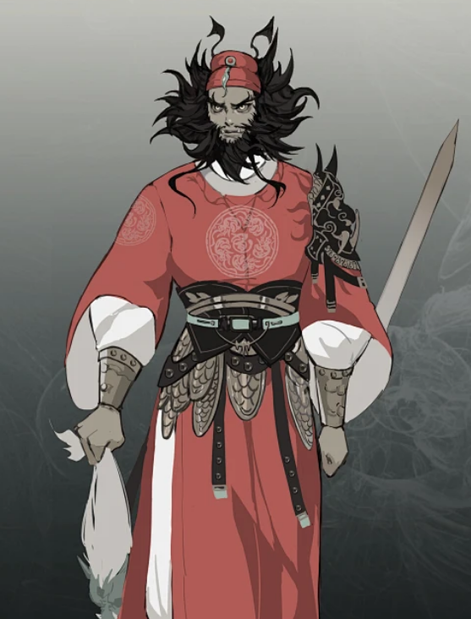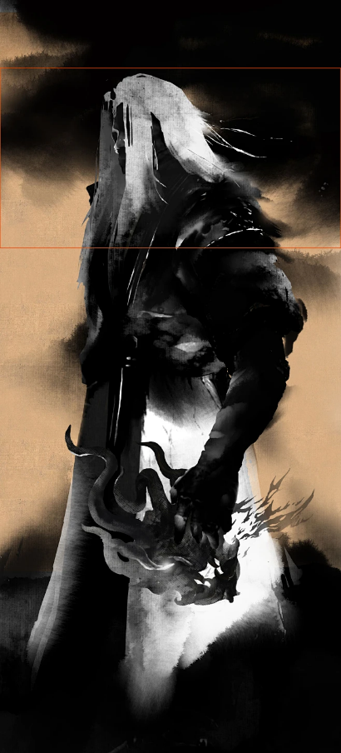

角色的卖点在于，这是一个血性十足的孤胆面具鬼差

1. 体型瘦长，胖钟馗可视为后人为了赐福镇宅的改编，从游戏角色的卖点出发，无论是状元还是鬼都不太和胖体型搭边。
2. 身着半身官服，他因唐皇而死，即便后面释然了，也不应屈服于唐皇之下。剩下半身美术自行发挥。
3. 面具、长帽样式，无确切要求，美术自行发挥，可以不佩戴长帽
4. 姿势、神态切忌张扬。角度、光影力求将孤独、生死交界给表现出来。